**青少年软件编程（图形化）等级考试试卷（四级）**

分数：100.00 题数：24

一、单选题（共10题，每题3分，共30分）

1.

下面哪个选项程序可以交换下图列表中第2项和第3项的位置？（&nbsp;）

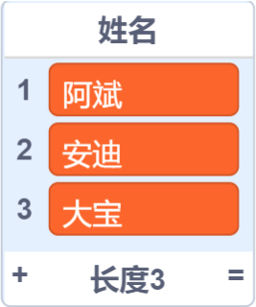&nbsp;&nbsp;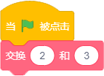

A、

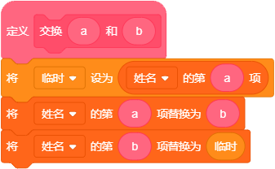

B、

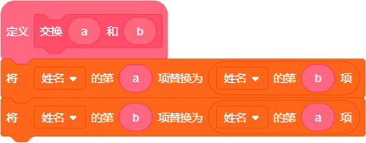

C、

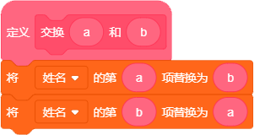

D、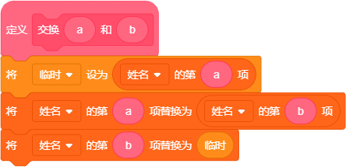

题型：单选题

答案：D

难度：一般

试题解析：

2.

雷峰塔景区的门票价格政策是：成人40元/人；6周岁（含6周岁）以下的实行免票；6周岁以上、18周岁（含18周岁）以下的可购买半票（20元/人）；70周岁（不含70周岁）以上老人凭有效证件可享半票优惠。雷峰塔景区门票价格计算流程图如下图所示，图中“①”处的正确选项是？（ ）（注：“≤”读作小于等于，表示小于或等于）

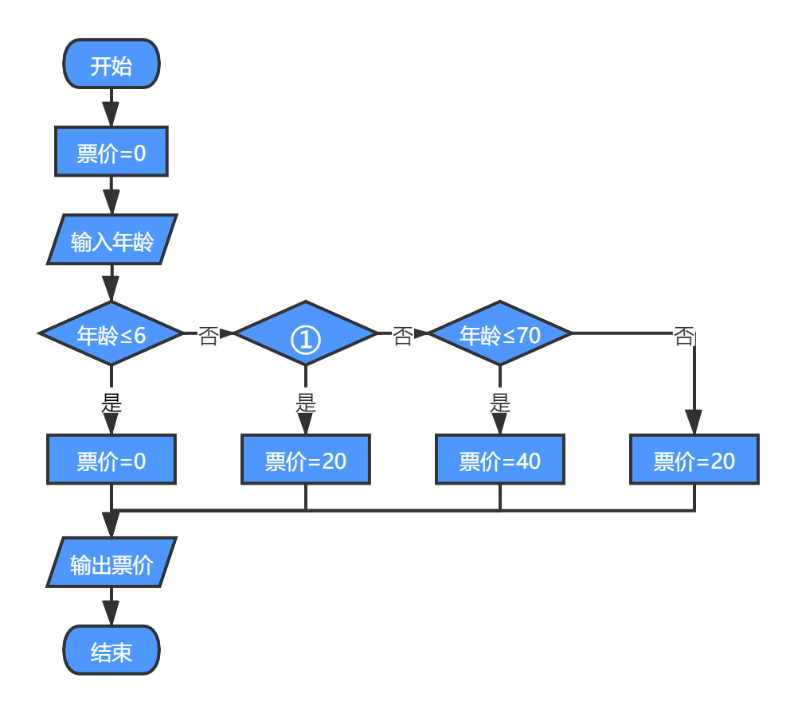

A、年龄＜18

B、年龄≤18

C、年龄＞18

D、年龄≥18

题型：单选题

答案：B

难度：容易

试题解析：

3.

角色当前造型如下图所示，在执行以下程序后，舞台中会出现下列哪个选项中的图案？（ ）



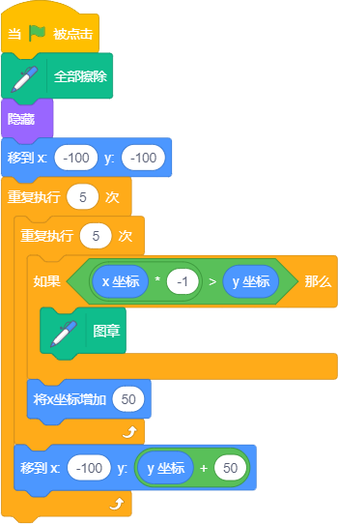

A、

B、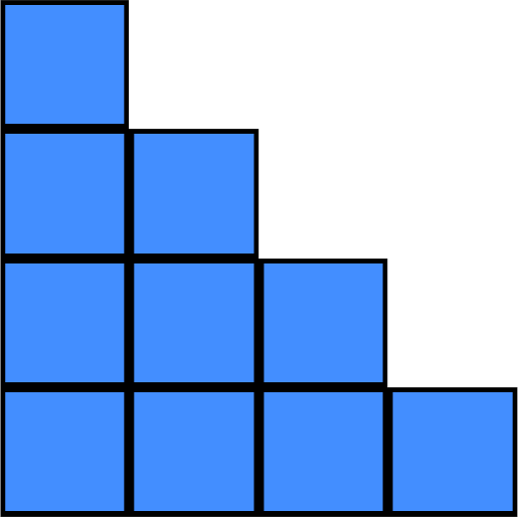

C、

D、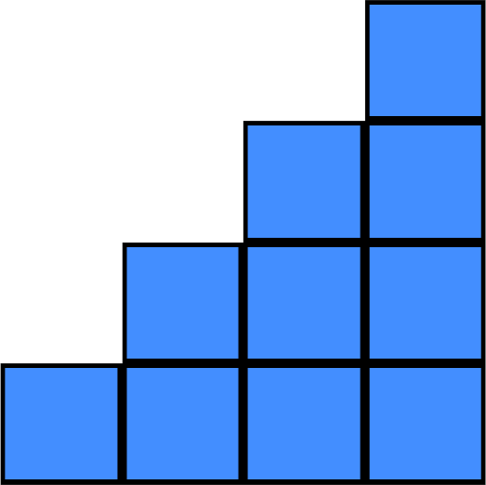

题型：单选题

答案：B

难度：困难

试题解析：

4. 现有一个数字序列：1,2,3,4,5,6,7,8,9,10,11。现在用二分查找的方式查找数字8，请问最少需要几次查找？（ ）

A、1

B、2

C、3

D、4

题型：单选题

答案：C

难度：较难

试题解析：

5.

执行下面程序后在舞台中出现的图案是？（ ）

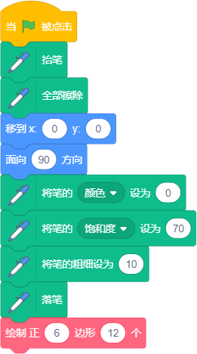

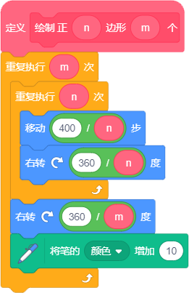

A、

B、

C、

D、

题型：单选题

答案：C

难度：较难

试题解析：

6.

下面程序的执行效果跟哪个选项的执行效果一样？（ ）

20210227133306_3167.png

A、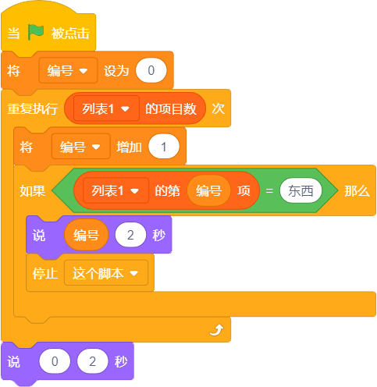

B、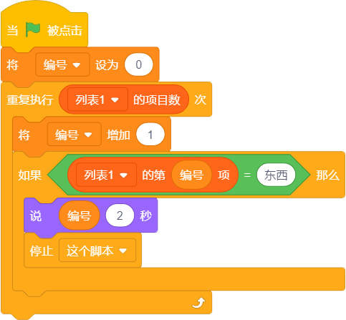

C、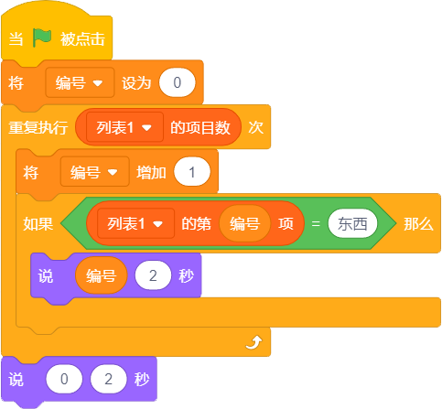

D、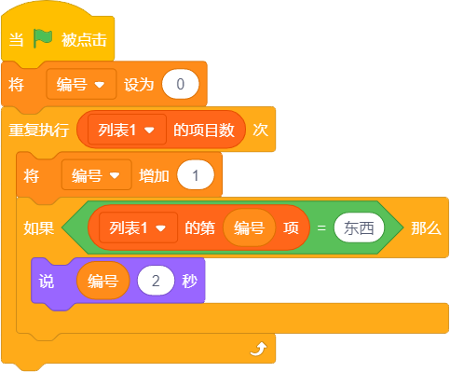

题型：单选题

答案：A

难度：较难

试题解析：

7.

老师在黑板上挂了一张世界地图，并给亚洲、欧洲、美洲、非洲、大洋洲分别标上了1、2、3、4、5五个数字编号，再让同学们指出五大洲对应的编号，有五名同学分别做了回答。
A同学：3号是欧洲，2号是美洲；
B同学：4号是亚洲，2号是大洋洲；
C同学：1号是亚洲，5号是非洲；
D同学：4号是非洲，3号是大洋洲；
E同学：2号是欧洲，5号是美洲。

最后老师对五名同学的回答做出评价：你们每个人都只说对了一半。

下列选项中说法正确的是？（ ）

A、1号是美洲

B、2号是亚洲

C、3号是欧洲

D、5号是大洋洲

题型：单选题

答案：C

难度：一般

试题解析：

8.

克隆小鸡角色，程序中“①”处的数值应该是多少？（ ）



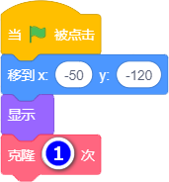

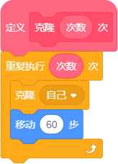

A、3

B、4

C、5

D、以上都不对

题型：单选题

答案：B

难度：容易

试题解析：

9.

列表“六（2）班科学”存放六班所有同学的科学成绩，要想计算平均分，请问其中的“代码1”和“代码2”分别是什么？（ ）

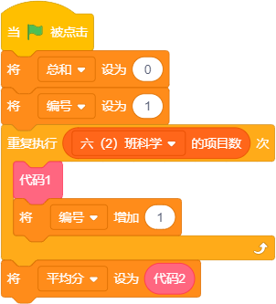

A、20210227131411_5622.png&nbsp;和&nbsp;20210227131424_2006.png

B、20210227131502_4060.png&nbsp;和&nbsp;20210227131512_2335.png

C、20210227131541_8957.png&nbsp;和&nbsp;20210227131606_0220.png

D、20210227131646_4730.png&nbsp;和&nbsp;20210227131707_1593.png

题型：单选题

答案：D

难度：一般

试题解析：

10.

下面程序将输入的内容倒过来，例如输入“我爱妈妈”，角色会说“妈妈爱我”。请问程序中的“①”是？（ ）

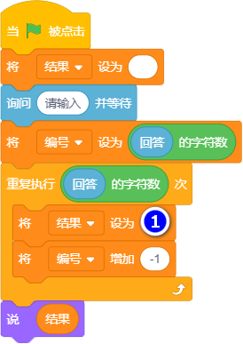

A、

20210227095441_3469.png

B、

20210227095512_6609.png

C、

20210227095528_9226.png

D、

20210227095543_5067.png

题型：单选题

答案：B

难度：一般

试题解析：

二、判断题（共10题，每题2分，共20分）

11.

在调用并执行“模拟抽奖”后，角色说“中奖啦”的概率为50%。

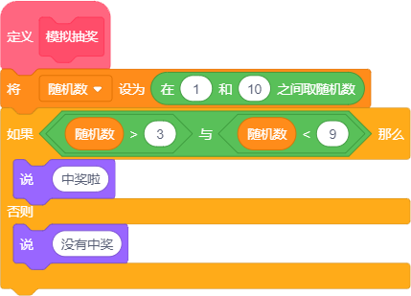

题型：判断题

答案：正确

难度：一般

试题解析：

12.

角色中有左图所示程序，在执行右图所示程序后，角色会说“1”。

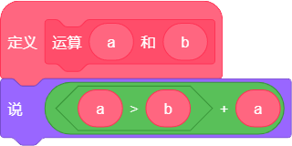&nbsp; &nbsp; &nbsp;20210227122732_4222.png

题型：判断题

答案：错误

难度：一般

试题解析：

13.

我们学过加减乘除四种算术运算，阿斌发明了一种新的运算方式并用程序写了出来（如下左图所示），执行右图所示程序后，变量“结果”的值为13。&nbsp;

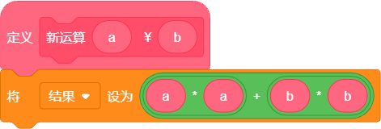&nbsp; &nbsp;20210308125846_0787.png

题型：判断题

答案：正确

难度：一般

试题解析：

14.

执行以下程序后，角色会说“true”。

20210227094923_5721.png

题型：判断题

答案：错误

难度：容易

试题解析：

15.

点击绿旗后，列表“斐波那契数列”中各项的内容依次是“1 1 2 3 5 8 13”。

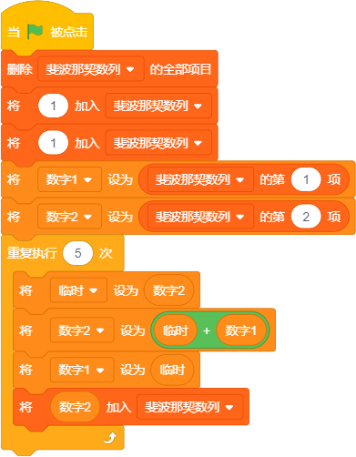

题型：判断题

答案：正确

难度：较难

试题解析：

16.

若变量a=1，变量b=2，则执行下图程序后，变量a=120。

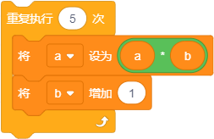

题型：判断题

答案：错误

难度：一般

试题解析：

17.

列表“50米短跑时间（秒）”中储存的是六（2）班每位同学在短跑测试中的成绩（列表编号代表学号，列表项代表成绩），执行下面程序后可以找出全班跑的最快同学的学号。

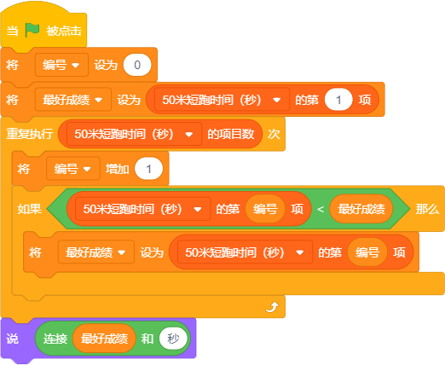

题型：判断题

答案：错误

难度：一般

试题解析：

18.

建立一个适用于所有角色的变量“计数”；角色在执行以下程序后，变量“计数”的值为12。

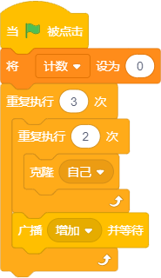

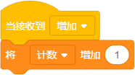

题型：判断题

答案：错误

难度：一般

试题解析：

19.

已知某角色一共有4个造型，执行下列程序后，角色的造型编号为2。

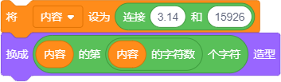

题型：判断题

答案：正确

难度：容易

试题解析：

20.

列表“星期”如左图所示，执行右图程序后可以将“星期五”插入到该列表中并使一星期七天按顺序排列。

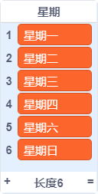&nbsp; &nbsp;20210227131232_1491.png

题型：判断题

答案：正确

难度：容易

试题解析：

三、编程题（共4题，共50分）

21.

**计算并联电阻的值**

两个电阻为r1和r2，两个电阻并联后的电阻R，计算公式如下：

R=1/(1/r1+1/r2)

分别输入r1和r2，计算并联电阻R。

**1. 准备工作**

（1）小猫角色，白色背景。

**2.功能实现**

（1）询问“请输入第一个电阻”；

（2）询问“请输入第二个电阻”；

（3）小猫说出“并联后电阻值为xxx”。

题型：编程题

答案：

**参考程序：**

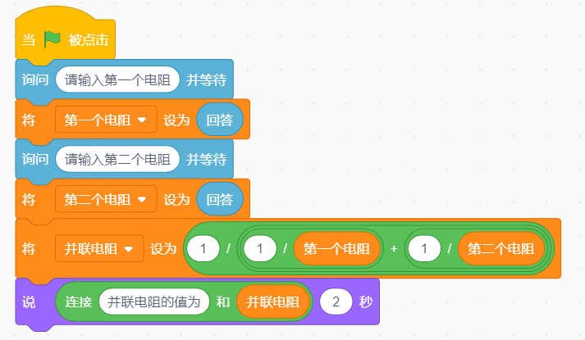

难度：一般

试题解析：

**评分标准：**

（1）输入第一个电阻值；（2分）

（2）输入第二个电阻值；（2分）

（3）计算出并联后的电阻值。（6分）

22.

**小猫钓鱼**

小猫一共钓到了8条鱼，小猫挑选出长度小于6cm的鱼放生了，剩下的鱼保留下来。

&nbsp;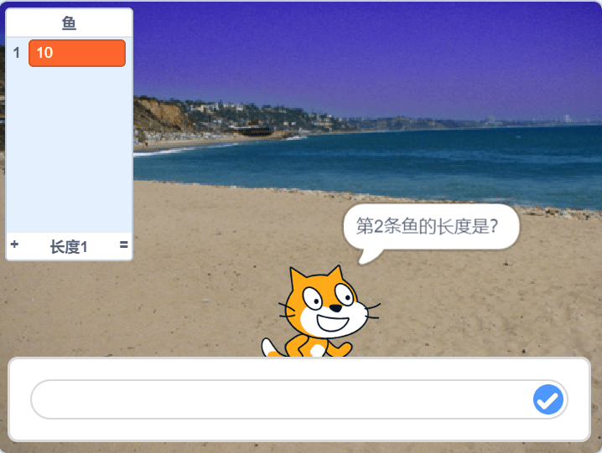

**1. 准备工作**

（1）导入名为“Beach Malibu”的舞台背景；

（2）保留默认的小猫角色；

（3）建立名为“鱼”的列表，用于保存鱼的长度。

**2. 功能实现**

（1）依次询问“第几条鱼的长度”，通过键盘依次输入8条鱼的长度（只需要输入数字），保存到列表“鱼”中；

（2）当按下s键时，从列表中找出长度小于6（不包括6）的项，并删除。

题型：编程题

答案：

**参考程序：**

**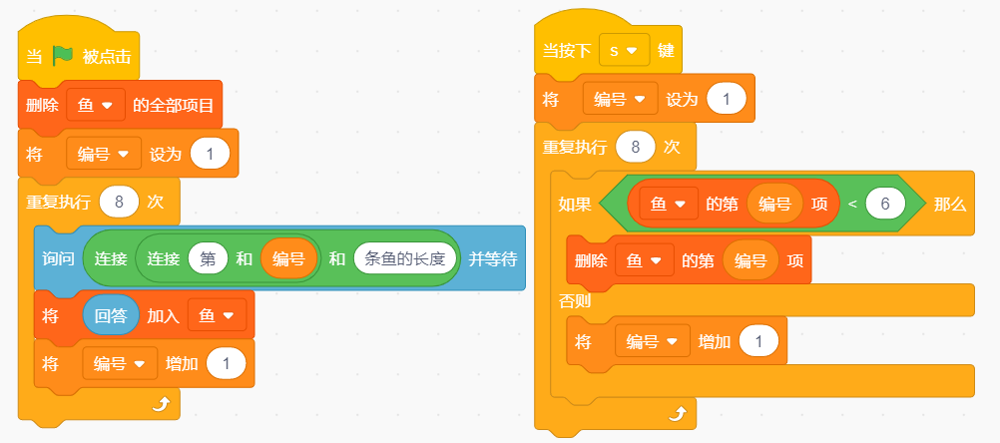**

难度：一般

试题解析：

**评分标准：**

（1）导入舞台背景为Beach Malibu；（2分）

（2）通过键盘依次输入8条鱼的长度并加入列表中；（6分）

（3）当按下s键时，从列表中找出长度小于6（不包括6）的项，并删除。（7分）

**23. 成语接龙**

小猫从“一鸣惊人"开始岀题，以“人”字开头接下一个成语，如果输入的不是四字成语或者输入成语的第一个字不是上一个成语的最后一个字，游戏结束。

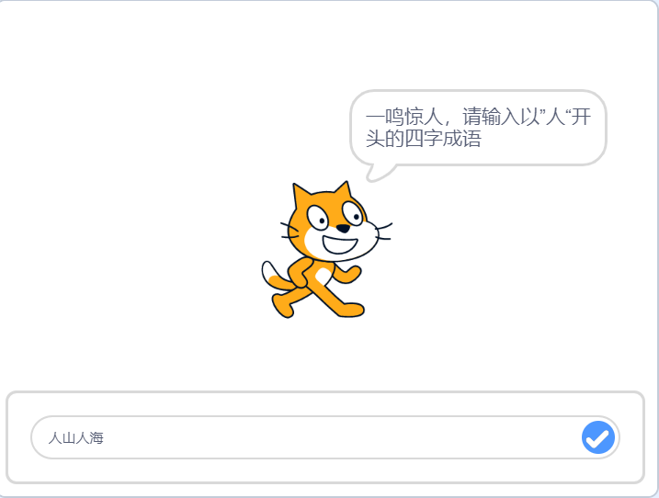&nbsp;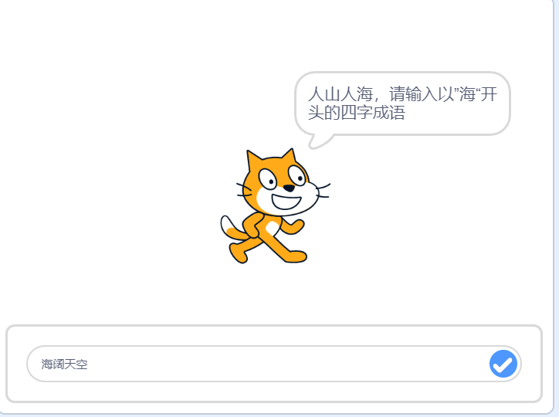

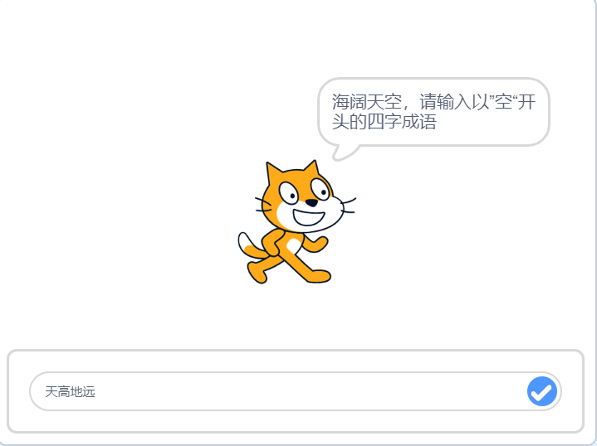&nbsp;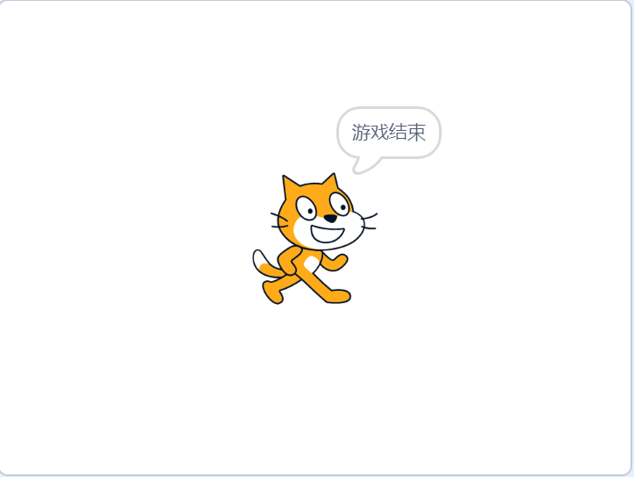

**1.准备工作**

（1）保留舞台默认白色背景及小猫角色；

（2）建立名为“词语接龙”的列表。

**2.功能实现**

（1）点击绿旗，将“一鸣惊人”加入到列表后，小猫询问“一鸣惊人，请输出以“人”开头的四字成语”；

（2）输入成语，如果用户输入的不是四个字或者输入不匹配的词语时，就说“游戏结束”，否则将正确的成语加入列表；

（3）继续询问，例如如果第2步输入的是“人山人海”，小猫继续询问“人山人海，请输入以“海”开头的四字成语”，依次类推，直到游戏结束。&nbsp;&nbsp;

题型：编程题

答案：

**参考程序：**

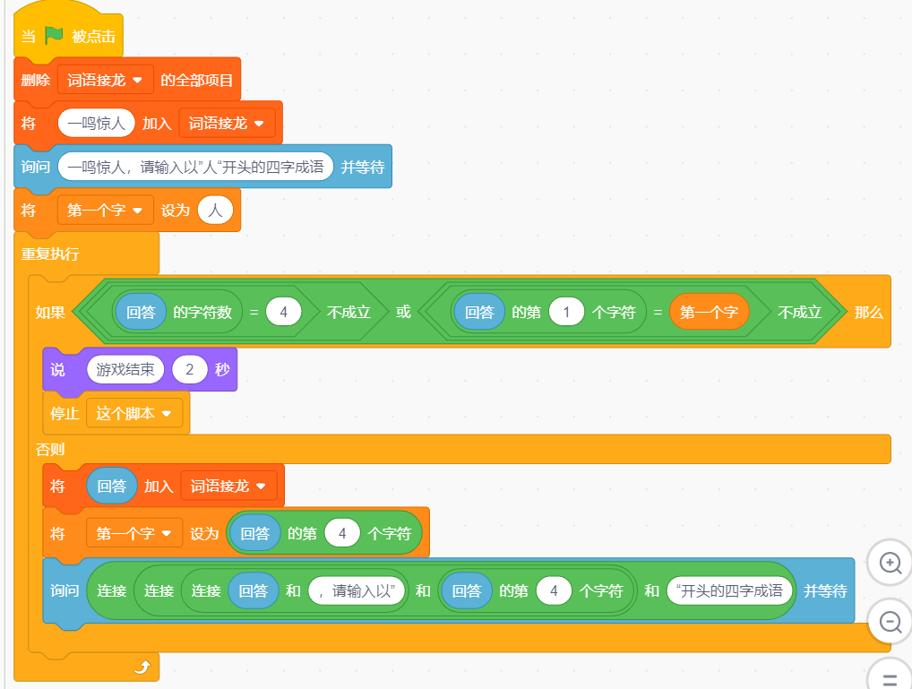

难度：一般

试题解析：

**评分标准：**

（1）有列表，点击绿旗后有提示文字；（3分）

（2）小猫从“一鸣惊人"开始岀题，由用户输入成语进行接龙；（3分）

（3）构建无限循环的成语接龙程序的基本框架；（3分）

（4）编写判断用户接龙的成语是否出错的脚本。（6分）

24.

**找出现次数最多的数字**

找出出现次数最多的数字，如果有多个数字出现次数相同，则答案为后输入的数字。

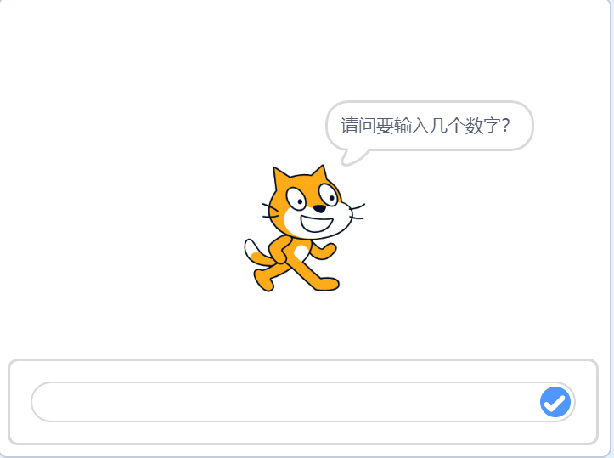&nbsp;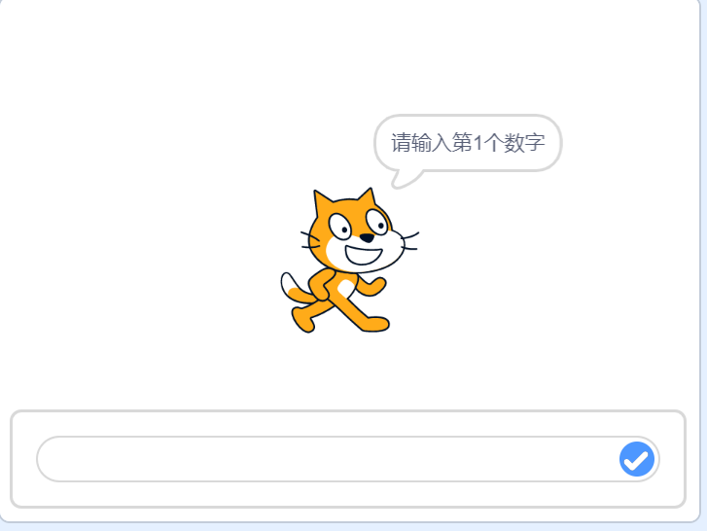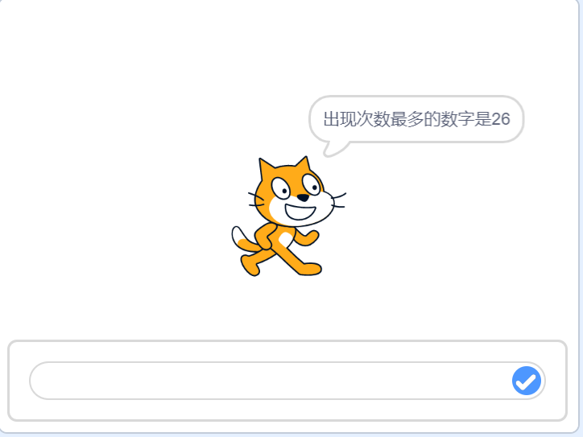

**1. 准备工作**

（1）保留默认的白色背景及小猫角色；

（2）建立名为“list”的列表。

**2. 功能实现**

（1）运行程序，小猫询问“请问要输入几个数字？”

（2）小猫依次询问“请输入第x个数字”，将输入的各个数字存放在列表“list”中。（x是指第几个，例如：请输入第1个数字1；请输入第2个数字）

（3）找出其中出现次数最多的数字，小猫说“出现次数最多的数字是xxx”。如果有多个数字出现的次数相等，都是最多的，小猫说出最后一个。（例如：小猫说“出现次数最多的数字是26“）

题型：编程题

答案：

**评分标准：**

（1）能够输入多个数字；（2分）

（2）输入的数字能够按顺序存入列表【list】；（2分）

（3）能够找出出现次数最多的数字；（4分）

（4）如果有相同的，找到的是最后一个。（2分）

难度：困难

试题解析：

**参考程序：**

